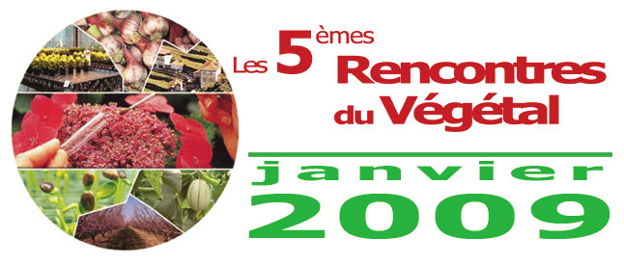
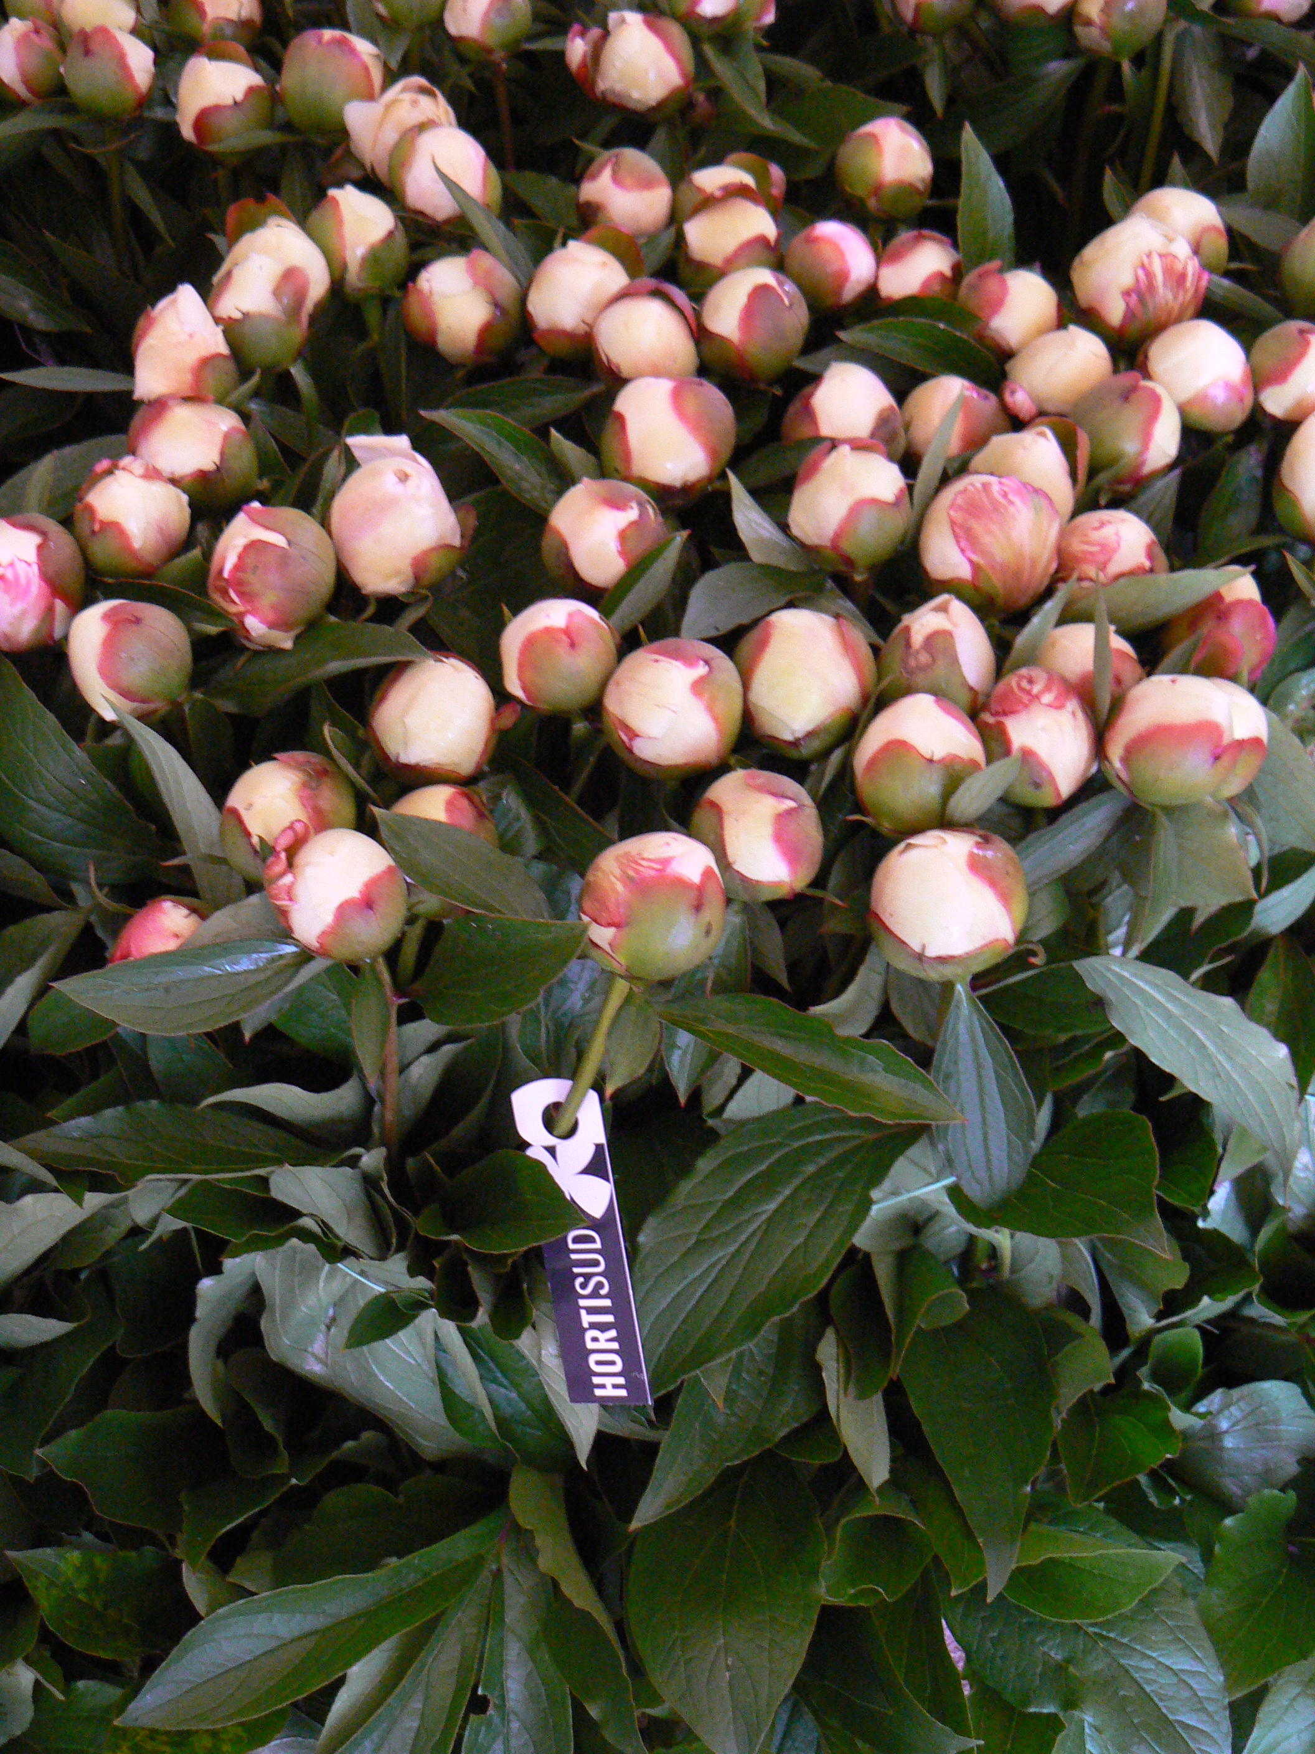

Nom : Durand Prénom : Christine
Souhaite présenter une : Communication Orale
Nom de la session : Plantes Ornementales

comMUNICATION ORALE

- Itinéraire de la marque de qualité des fleurs coupées du Var : Hortisud
Christine DURAND, Benjamin HENAULT
Hyères Hortipole, 1202 vieux chemin de Toulon 83400 HYERES

Orateur : CHRISTINE DURAND

- Le secteur Horticole dans le Var

Le Var est le premier département horticole français. Il se caractérise par sa spécialisation en fleurs coupées. Sur le plan national, pour le secteur « fleurs coupées », le Var regroupe 22% des exploitations, 32% des surfaces cultivées, 40% du parc de serre et représente 40% de la production nationale (sources : RHOP 2001 et Agreste 2003).

Le contexte économique du secteur est très marqué par la concurrence internationale avec l’hégémonie du commerce Hollandais et la surabondance des produits d’exportation des pays en voie de développement.

L’une des particularités Varoises réside dans la concentration et l’interaction des professionnels de la filière. L’activité économique se concentre sur le bassin Hyérois autour du site de la SICA Marché aux fleurs d’Hyères. Les organismes horticoles locaux fondent en 1994 un collectif : l’association Hyères Hortipole en charge de conduire des actions de développement et de promotion de l’horticulture Varoise.

- Une stratégie collective pour la qualité

Désignée comme action prioritaire au sein de Hyères Hortipole, un travail collectif animé par Hyères Hortipole permet la mise en place d’une charte de qualité visant à harmoniser la qualité de l’offre et permettant le développement d’une marque collective HORTISUD. La stratégie qualité repose sur la valorisation d’une gamme d’espèces reconnues pour ces spécificités méditerranéennes (végétaux méditerranéens, qualités spécifiques …).

La charte collective de qualité proposée aux horticulteurs repose sur la mise en place de cahiers des charges évolutifs, déterminant par espèces les critères attendus de qualité et sur la mise en œuvre d’un plan de contrôle des produits avant la première mise en marché. En 2006 cette charte locale rejoint les objectifs de qualité du référentiel national et intègre la tenue en vase comme critère supplémentaire de qualité.

- Une structuration en Système Productif Local (SPL)

La filière horticole varoise est reconnue en 2005, pour son organisation collective et son potentiel économique, en Système Productif Local. Dans ce cadre de nombreux projets d’intérêts collectifs sont développés dans une démarche de concertations entre les partenaires. Une équipe légère d’animation (1,8 ETP) a été mise en place permettant d’amplifier la synergie entre les projets et d’offrir une meilleure visibilité de la filière en tant que secteur de développement économique vis à vis des acteurs publics et privés.
Le travail sur l’amélioration de la qualité a quant à lui bénéficié d’une étude marketing complète permettant la mise en œuvre dès 2007 d’un plan ambitieux de développement sur une gamme stratégique d’espèces et accessible de façon volontaire à un plus grand nombre de producteurs.

- Un transfert de la marque collective de qualité vers un opérateur économique

En 2009, après de nombreuses années de travail en commun sur la mise en œuvre de la charte collective de qualité, Hyères Hortipole et la SICA Marché aux fleurs d’Hyères conviennent d’une concession exclusive de la marque vers l’opérateur économique, la SICA Marché aux fleurs offrant à la marque les moyens structurels pour se développer. Hortisud est utilisée pour accompagner les actions de développement commercial du Marché aux fleurs d’Hyères.
La stratégie de qualité demeure inscrite dans une logique de développement (révision de la gamme stratégique s’appuyant sur un travail de veille et émergence en amont d’une gamme secondaire) pour maintenir une différenciation des produits face à une conjoncture de marché évolutive.

Références :
RHOP, 2001 : Recensement de l’horticulture ornementale et des pépinières (RHOP).
Agreste, 2003 : Service officiel des statistiques agricoles dépendant du ministère.

 Itinerary of the quality mark of cut flowers from French district, the Var: Hortisud.

In a highly globalized economic context, the cut flowers industry from Var production area established quality charter to develop their products in a common mark: Hortisud. Since 1998, this action has been based on specification elaboration, applicable to products, specific and evolving and on the implementation of controls. The followed quality strategy is part of comprehensive approach to development of the SPL (Système Productif Local) of Mediterranean floriculture. This report deals with the common decision-making tools created in order to ensure its development and the importance of the involvement of scientific and economic partners of the sector. In 2009, this charter will go on and take its place in the economic fabric. The quality strategy remains and fits in logic of development so as to keep products differentiation facing to market economy evolving.



